RASPORED ODVOZA OTPADA OD 19.04.2021GODINE

- JEDAN TJEDAN ODVOZ MIJEŠANI OTPAD CRNE KANTE -SIVA BOJA DANI U KALENDARU
- DRUGI TJEDAN AMBALAŽNI ŽUTE KANTE – ŽUTA BOJA DANI U KALENDARU
PONEDJELJAK
Posada broj 1 :(Josip 063/774-475):
Kraljice mira ,Ž.d.rata,Stjepana Radića, O.h.mladeži, B.J.J elačića ,Sarajevska , Antuna Mihanovića , Gabrijela Jurkića , Donji Palež,Paleška, Paleška Ćuprija, Potkraj.

UTORAK
Posada broj 1(Josip 063/774-475):
Kraljice mira ,Ž.d.rata,Stjepana Radića, O.h.mladeži, B.J.J elačića,
Duhri – Topole, Brnjaci, Čalikovac, Ljetovik , Draževići ,Kovači, Han Ploča.

SRIJEDA
Posada broj 1(Josip 063/774-475):
Kraljice mira ,Ž.d.rata,Stjepana Radića, O.h.mladeži, B.J.J elačića,Kreševska,Kraljice Katarine ,Kaštelanska , Han Ploča ,Grahovci ,Kobiljača.

ČETVRTAK
Posada broj 1(Josip 063/774-475): Kraljice mira ,Ž.d.rata,Stjepana Radića, O.h.mladeži, B.J.J elačića Grad,
Od Raskrižja Han Ploča prema Lepenici , Azapovići,Drum ,Kuliješ, Tulica, Homolj, Gojakovac.

PETAK
Posada broj 1(Josip 063/774-475):
Kraljice mira ,Ž.d.rata,Stjepana Radića, O.h.mladeži, B.J.J elačića Grad,
Zabrđe, Bukovica, Toplica, Žežalovo i Han Ivica.

SUBOTA

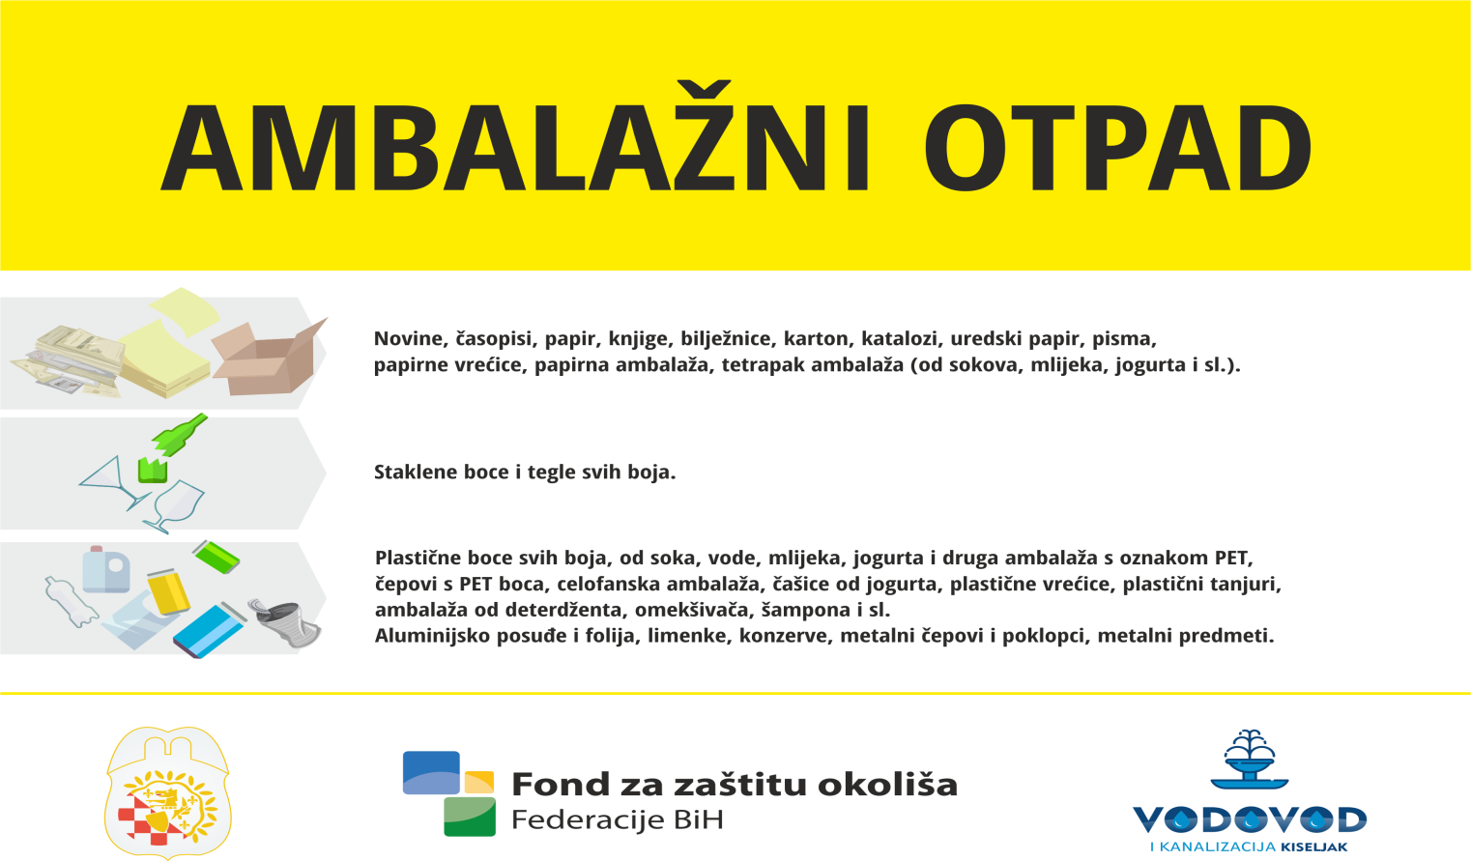

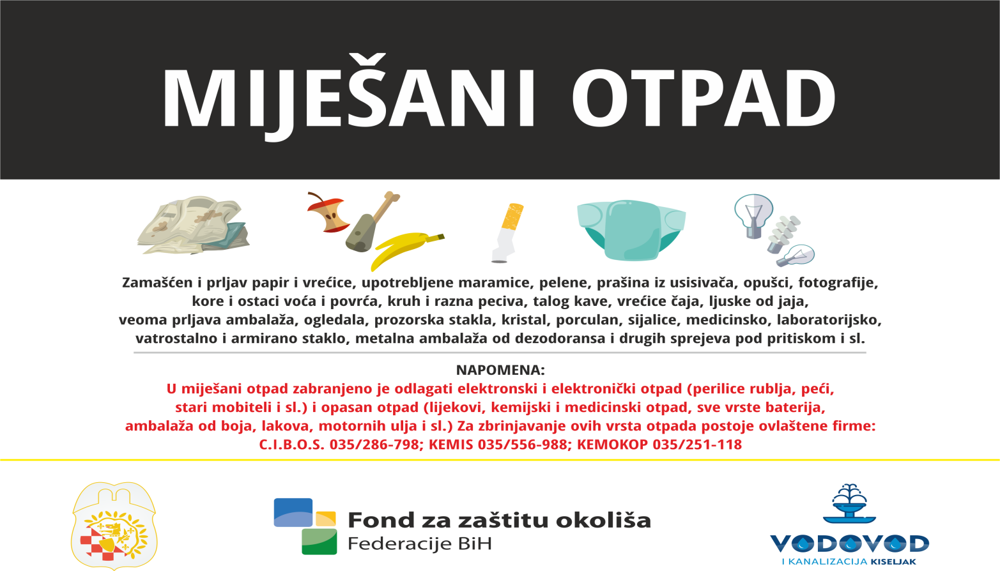

Raspored odvoza po tjednima

- Žute kante obilježeni tjedni žutom bojom

- Crne kante obilježeni tjedni sivom bojom

 | SIJEČANJ |  |  |  |  |  |  | VELJAČA |  |  |  |  |  |  | OŽUJAK |  |  |  |  |  |  | TRAVANJ
P |  | 4 | 11 | 18 | 25 |  |  | 1 | 8 | 15 | 22 |  |  |  | 1 | 8 | 15 | 22 | 29 |  |  |  | 5 | 12 | 19 | 26
U |  | 5 | 12 | 19 | 26 |  |  | 2 | 9 | 16 | 23 |  |  |  | 2 | 9 | 16 | 23 | 30 |  |  |  | 6 | 13 | 20 | 27
S |  | 6 | 13 | 20 | 27 |  |  | 3 | 10 | 17 | 24 |  |  |  | 3 | 10 | 17 | 24 | 31 |  |  |  | 7 | 14 | 21 | 28
Č |  | 7 | 14 | 21 | 28 |  |  | 4 | 11 | 18 | 25 |  |  |  | 4 | 11 | 18 | 25 |  |  |  | 1 | 8 | 15 | 22 | 29
P | 1 | 8 | 15 | 22 | 29 |  |  | 5 | 12 | 19 | 26 |  |  |  | 5 | 12 | 19 | 26 |  |  |  | 2 | 9 | 16 | 23 | 30
S | 2 | 9 | 16 | 23 | 30 |  |  | 6 | 13 | 20 | 27 |  |  |  | 6 | 13 | 20 | 27 |  |  |  | 3 | 10 | 17 | 24
N | 3 | 10 | 17 | 24 | 31 |  |  | 7 | 14 | 21 | 28 |  |  |  | 7 | 14 | 21 | 28 |  |  |  | 4 | 11 | 18 | 25
 | SVIBANJ |  |  |  |  |  |  | LIPANJ |  |  |  |  |  |  | SRPANJ |  |  |  |  |  |  | KOLOVOZ
P |  | 3 | 10 | 17 | 24 | 31 |  |  | 7 | 14 | 21 | 28 |  |  |  | 5 | 12 | 19 | 26 |  |  |  | 2 | 9 | 16 | 23 | 30
U |  | 4 | 11 | 18 | 25 |  |  | 1 | 8 | 15 | 22 | 29 |  |  |  | 6 | 13 | 20 | 27 |  |  |  | 3 | 10 | 17 | 24 | 31
S |  | 5 | 12 | 19 | 26 |  |  | 2 | 9 | 16 | 23 | 30 |  |  |  | 7 | 14 | 21 | 28 |  |  |  | 4 | 11 | 18 | 25
Č |  | 6 | 13 | 20 | 27 |  |  | 3 | 10 | 17 | 24 |  |  |  | 1 | 8 | 15 | 22 | 29 |  |  |  | 5 | 12 | 19 | 26
P |  | 7 | 14 | 21 | 28 |  |  | 4 | 11 | 18 | 25 |  |  |  | 2 | 9 | 16 | 23 | 30 |  |  |  | 6 | 13 | 20 | 27
S | 1 | 8 | 15 | 22 | 29 |  |  | 5 | 12 | 19 | 26 |  |  |  | 3 | 10 | 17 | 24 | 31 |  |  |  | 7 | 14 | 21 | 28
N | 2 | 9 | 16 | 23 | 30 |  |  | 6 | 13 | 20 | 27 |  |  |  | 4 | 11 | 18 | 25 |  |  |  | 1 | 8 | 15 | 22 | 29
 | RUJAN |  |  |  |  |  |  | LISTOPAD |  |  |  |  |  |  | STUDENI |  |  |  |  |  |  | PROSINAC
P |  | 6 | 13 | 20 | 27 |  |  |  | 4 | 11 | 18 | 25 |  |  | 1 | 8 | 15 | 22 | 29 |  |  |  | 6 | 13 | 20 | 27
U |  | 7 | 14 | 21 | 28 |  |  |  | 5 | 12 | 19 | 26 |  |  | 2 | 9 | 16 | 23 | 30 |  |  |  | 7 | 14 | 21 | 28
S | 1 | 8 | 15 | 22 | 29 |  |  |  | 6 | 13 | 20 | 27 |  |  | 3 | 10 | 17 | 24 |  |  |  | 1 | 8 | 15 | 22 | 29
Č | 2 | 9 | 16 | 23 | 30 |  |  |  | 7 | 14 | 21 | 28 |  |  | 4 | 11 | 18 | 25 |  |  |  | 2 | 9 | 16 | 23 | 30
P | 3 | 10 | 17 | 24 |  |  |  | 1 | 8 | 15 | 22 | 29 |  |  | 5 | 12 | 19 | 26 |  |  |  | 3 | 10 | 17 | 24 | 31
S | 4 | 11 | 18 | 25 |  |  |  | 2 | 9 | 16 | 23 | 30 |  |  | 6 | 13 | 20 | 27 |  |  |  | 4 | 11 | 18 | 25
N | 5 | 12 | 19 | 26 |  |  |  | 3 | 10 | 17 | 24 | 31 |  |  | 7 | 14 | 21 | 28 |  |  |  | 5 | 12 | 19 | 26

